Nama: Nala aryo nathanael

Kelas: 19.3A.24

Nim: 19200861

Matkul: Web Programming 2

1. 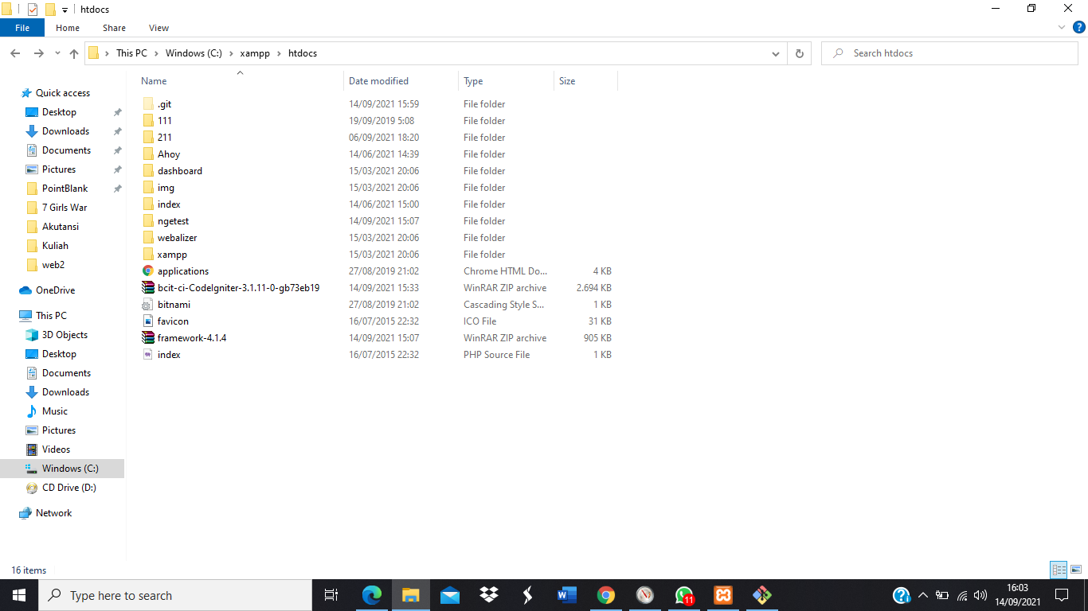Download CI pada link yg sudah tertera, apabila downloadan sudah selesai bisa langsung di ekstrack pada folder xampp>htdocs seperti pada gambar berikut: (disini saya merename folder CInya dengan nama 111)
2. 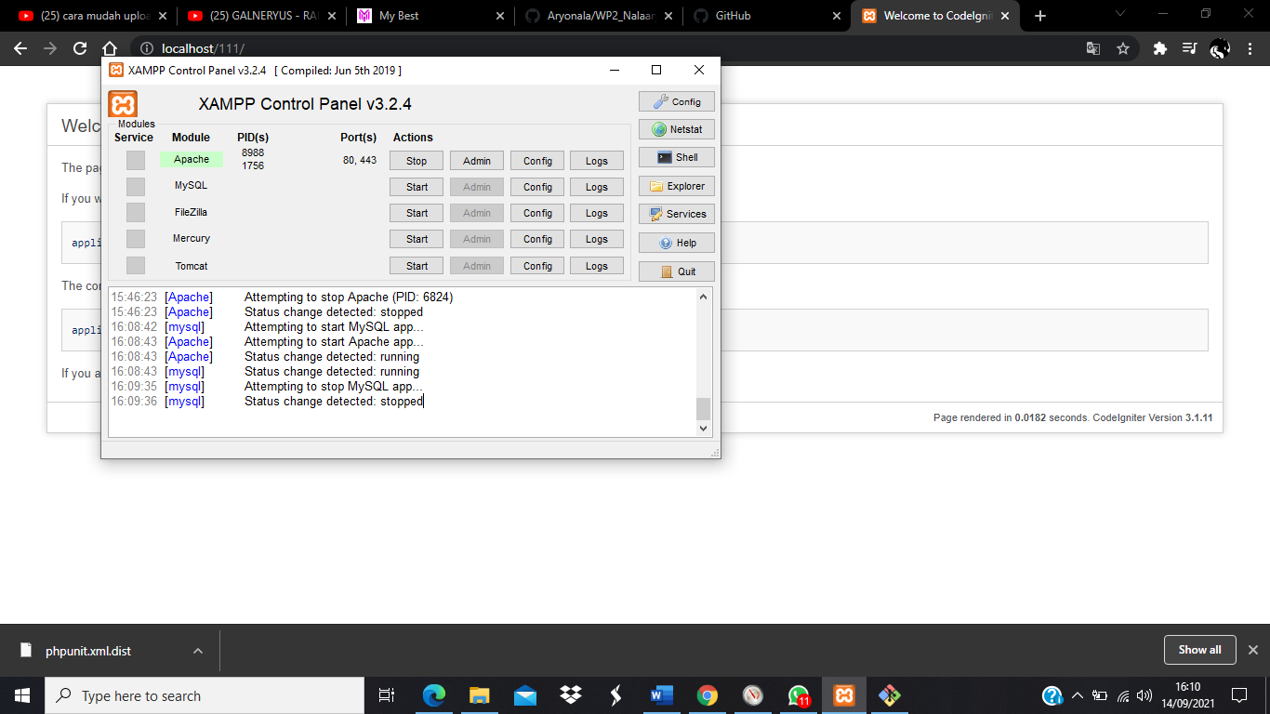Aktifkan xamppnya, nyalakan apachenya saja seperti pada gambar berikut:
3. Akses CI/Codeigniternya yg sudah di ekstrack tadi, masukan url <https://localhost/111> (karena folder name saya 111 makanya disini saya masukan 111).
4. 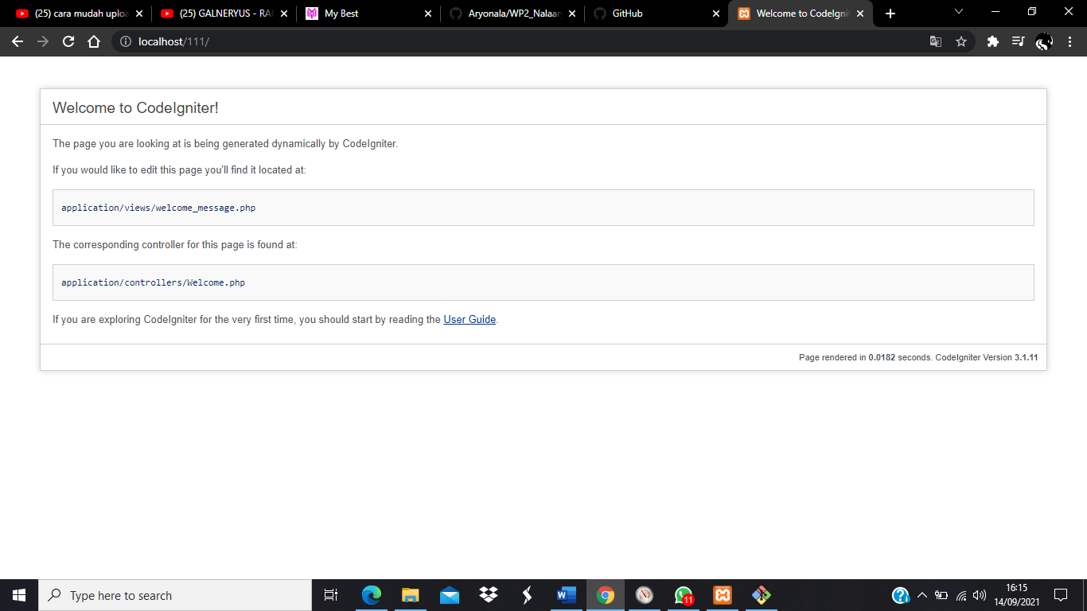Jika tampilan pada localhost seperti gambar berikut, berarti anda sudah berhasil menginstal codeigniternya.

Sekian dari saya selamat malam… kurang lebihnya mohon maaf apabila ada salah kata dari saya. Terima kasih…..